ПАСПОРТ СТАРТАП-ПРОЕКТА

https://pt.2035.university/project/keen-eye (ссылка на проект) 22.05.2024 (дата выгрузки)

Наименование образовательной организации высшего образования (Получателя гранта) | Федеральное государственное бюджетное образовательное учреждение высшего образования «Государственный университет управления»
Регион Получателя гранта | г. Москва
Наименование акселерационной программы | «Энергия города. Среда»
Дата заключения и номер Договора | 19 апреля 2024г. № 70-2024-000172

 | КРАТКАЯ ИНФОРМАЦИЯ О СТАРТАП-ПРОЕКТЕ
1 | Название стартап-проекта* | Keen Eye
2 | Тема стартап-проекта*  Указывается тема стартап-проекта в рамках темы акселерационной программы, основанной на Технологических направлениях в соответствии с перечнем критических технологий РФ, Рынках НТИ и Сквозных технологиях. | – ТН1. Технологии комфортной и безопасной жизнедеятельности человека;
3 | Технологическое направление в соответствии с перечнем критических технологий РФ* | «Технологии новых и возобновляемых источников энергии, включая водородную энергетику»
4 | Рынок НТИ | EnergyNet, HomeNet
5 | Сквозные технологии | "Технологии создания новых и портативных источников энергии"
 | ИНФОРМАЦИЯ О ЛИДЕРЕ И УЧАСТНИКАХ СТАРТАП-ПРОЕКТА
6 | Лидер стартап-проекта* | - Unti ID: U1823619  - Leader ID: 4468548  - ФИО: Бороданева Валерия Михайловна  - телефон: +7 (926) 132-32-98  - почта: leraborodaneva@gmail.com
7 | Команда стартап-проекта (участники стартап-проекта, которые работают в рамках акселерационной программы)  № Unti ID Leader ID ФИО Роль в проекте Телефон, почта Должность (при наличии) Опыт и квалификация (краткое описание)  1 U1824045 4084274 Диклов Артем Витальевич Исследователь рынка +79152368238 Неполное высшее ГУУ бакалавриат  2 U1820661 6044965 Юдина Мария Максимовна Реализатор и исполнитель +79250798475 Неполное высшее ГУУ бакалавриат  3 U1823833 6097592 Юшин Николай Дмитриевич Творец и переговорщик +79774004244 Неполное высшее ГУУ бакалавриат
 | ПЛАН РЕАЛИЗАЦИИ СТАРТАП-ПРОЕКТА
8 | Аннотация проекта*  Указывается краткая информация (не более  1000 знаков, без пробелов) о стартап-проекте  (краткий реферат проекта, детализация  отдельных блоков предусмотрена другими  разделами Паспорта): цели и задачи проекта,  ожидаемые результаты, области применения  результатов, потенциальные  потребительские сегменты | Проблема: Одна из главных проблем при проведении конференций, встреч и занятий заключается в том, что из-за разных обстоятельств, таких как болезнь, расстояние, отсутствия времени люди не всегда могут присутствовать на мероприятиях. Тем самым эффективность работы или обучения снижается, что негативно сказывается на ведении бизнеса.  Цель продукта: Создать VR-очки и приложение к ним, с помощью которых можно проводить все форматы встреч в дистанционном режиме.  Ценность разрабатываемого продукта по сравнению с конкурентами: Благодаря данному продукты повысится посещаемость разной сферы мероприятий, эффективность обучения, удобство для пользователя.  В отличии от основного числа конкурентов, наш продукт имеет поддержку на всех популярных ОС и не требует специального программного обеспечения при установке.  Рынок и сегмент рынка: Информационные технологии, рынок инноваций
 | Базовая бизнес-идея
9 | Какой продукт (товар/ услуга/ устройство/ ПО/ технология/ процесс и т.д.) будет продаваться*  Указывается максимально понятно и емко информация о продукте, лежащем в основе стартап-проекта, благодаря реализации которого планируется получать основной доход | Сутью данного проекта является создание и реализация инновационного продукта: VR очки.  Атрибут будущего, который сможет помочь присутствовать дистанционно на любой встрече. Например: если студент заболел, он не пропустит занятия. Это устройство предлагается использовать в любой сфере.
10 | Какую и чью (какого типа потребителей) проблему решает*  Указывается максимально и емко информация о проблеме потенциального потребителя, которую (полностью или частично) сможет решить ваш продукт | В настоящее время технологии развиваются очень быстро, и с каждым годом у людей появляется все большее желание автоматизировать свои рутинные задачи и процессы. VR Очки смогут выполнить запрос потребителей и помогут сэкономить время на выполнении каких-либо задач.
11 | Потенциальные потребительские сегменты*  Указывается краткая информация о потенциальных потребителях с указанием их характеристик (детализация предусмотрена в части 3 данной таблицы): для юридических лиц – категория бизнеса, отрасль, и т.д.; для физических лиц – демографические данные, вкусы, уровень образования, уровень потребления и т.д.; географическое расположение потребителей, сектор рынка (B2B, B2C и др.) | Студенты, преподаватели, представители малого и среднего бизнеса. Целевая аудитория захочет воспользоваться нашим продуктом, когда заболели или не могут присутствовать на заседаниях по семейным обстоятельствам, занятиях или разных важных встреч, которые нельзя пропустить
12 | На основе какого научно-технического решения и/или результата будет создан продукт (с указанием использования собственных или существующих разработок)*  Указывается необходимый перечень научно-технических решений с их кратким описанием для создания и выпуска на рынок продукта | VR-очки – это устройства дополненной реальности, совершенствующее процесс восприятия информации. В VR очках внедрена операционная система (linux, Android или IOS), которая открывает перед пользователем массу возможностей. Подобно компьютеру, гаджет аккумулирует информацию, получаемую от датчиков, поддерживает беспроводную связь.  В VR-очках, помимо устройств, характерных для всех умных гаджетов – процессора, динамика, микрофона, сенсора, аккумулятора и камеры, имеются линзы, служащие экраном для просмотра информации.
13 | Бизнес-модель*  Указывается кратко описание способа, который планируется использовать для создания ценности и получения прибыли, в том числе, как планируется выстраивать отношения с потребителями и поставщиками, способы привлечения финансовых и иных ресурсов, какие каналы продвижения и сбыта продукта планируется использовать и развивать, и т.д. | 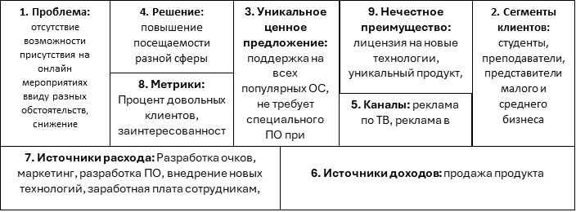
14 | Основные конкуренты*  Кратко указываются основные конкуренты (не менее 5) | Google Glass v2 Enterprise Edition Купив - модель VR-очков: лёгкий (46 г) портативный компьютер. У него прозрачный дисплей и неограниченные возможности. Это дорогостоящее устройство используется в основном разработчиками, коммерческими и корпоративными клиентами.  Гаджет позволяет мгновенно обмениваться информацией, поддерживать контакт в реальном времени. В комплекте – электронный блок и титановая оправа. Есть Wi-Fi и Bluetooth, дисплей разрешением 640×360 пикселей. Управляется гаджет мультисенсорной панелью. Устройство водо- и пыленепроницаемое.  GlassUP - это устройство дополненной реальности рассчитано на широкий круг пользователей и промышленную сферу. В нем установлена операционная система Linux. Устройство не является «переносным компьютером», его надо подключать к «мозгам» через Bluetooth.  Разрешение экрана – 320х240 пикселей. Картинка на стекло очков поступает с проектора, расположенного на дужке аксессуара. От «гугловских» очков GlassUp отличается демократичной ценой и большей доступностью для потребителей.  Vuzix Blade 3000 - многофункциональный гаджет на ОС Android, работающий с разными мобильными приложениями. Особенность гаджета – наличие встроенного цифрового помощника Alexa.  В этой модели имеется сенсорное управление, HD-камера, датчик движения, Wi-Fi и Bluetooth. Пользователь может звонить, получать навигационную информацию, взаимодействовать с соцсетями, смотреть видео. В дужки встроены LiPo аккумуляторы высокой емкости.  Solos - это умные очки специально для покупателей, занимающихся спортом. Тем, кому надо контролировать состояние организма и пользоваться навигацией во время бега, езды на велосипеде и т.д. Очки отображают метрические данные о сердечном ритме, и синхронизируются со смартфоном по Bluetooth.  По беспроводной связи очки синхронизируются со сторонними приборами, связанными со смартфоном по ANT+ (технология беспроводной защищённой передачи данных, используемая в спортивном оборудовании). Пользователи сами настраивают характеристики, которые надо снимать во время занятий.  Vuzix M300 - эта модель будет полезна представителям различных производств. Например, в розничной торговле, медицине, удаленных службах поддержки и других сферах. Работает на Android и iOS. Они позволяют пользователям легко выходить в интернет, принимать и совершать звонки.  В устройстве имеется HD камера, беспроводная связь, микрофон, трекинг-система, дисплей с разрешением 640х360 пикселей. Пользователи оперативно получают подсказки и информацию о продукции, имеют возможность моментально, без помощи рук, сканировать QR-коды.
15 | Ценностное предложение*  Формулируется объяснение, почему клиенты должны вести дела с вами, а не с вашими конкурентами, и с самого начала делает очевидными преимущества ваших продуктов или услуг | Продукт позволить создать не только комфортную зону для учебы/работы, но и также всегда будет под рукой и будет иметь долгую зарядку, что значит, что устройство не подведет вас в самый ответственный момент. Также будет возможность включать синхронизацию очков, что позволит большому количеству людей видеть одинаковую информацию.
16 | Обоснование реализуемости (устойчивости) бизнеса (конкурентные преимущества (включая наличие уникальных РИД, действующих индустриальных партнеров, доступ к ограниченным ресурсам и т.д.); дефицит, дешевизна, уникальность и т.п.) (для проектов, прошедших во второй этап акселерационной программы)  Приведите аргументы в пользу реализуемости бизнес-идеи, в чем ее полезность и востребованность продукта по сравнению с другими продуктами на рынке, чем обосновывается потенциальная прибыльность бизнеса, насколько будет бизнес устойчивым | Использование VR Очков в образовательной программе может быть очень полезным, особенно с учетом современных тенденций в развитии технологий и общества в целом. Многие проголосовали положительно. Виртуальные технологии могут помочь студентам лучше понимать материал, если человек заболел, улучшить качество обучения и подготовиться к будущей работе в сфере, где используются современные технологии,  Люди могут получать доступ к большему количеству информации, использовать интерактивные методы обучения и лучше понимать сложные концепции благодаря визуальным эффектам.
 | Характеристика будущего продукта
17 | Основные технические параметры, включая обоснование соответствия идеи/задела тематическому направлению (лоту)*  Необходимо привести основные технические параметры продукта, которые обеспечивают их конкурентоспособность и соответствуют выбранному тематическому направлению | Технические параметры VR-очков:  характеристики встроенной камеры, разрешение экрана; процессор, объем встроенной и оперативной памяти; оснащение Bluetooth, Wi-Fi, вид операционной системы; управление — голосовые команды, жесты, сенсорная панель;  масса устройства, емкость аккумулятора;  дизайн, комплектация (силиконовые накладки на носовые упоры, зарядное устройство, кабель для подключения к компьютеру и т.д.)
18 | Организационные, производственные и финансовые параметры бизнеса (для проектов, прошедших во второй этап акселерационной программы)*  Приводится видение основателя (-лей) стартапа в части выстраивания внутренних процессов организации бизнеса, включая партнерские возможности | Календарный план стартап-проекта  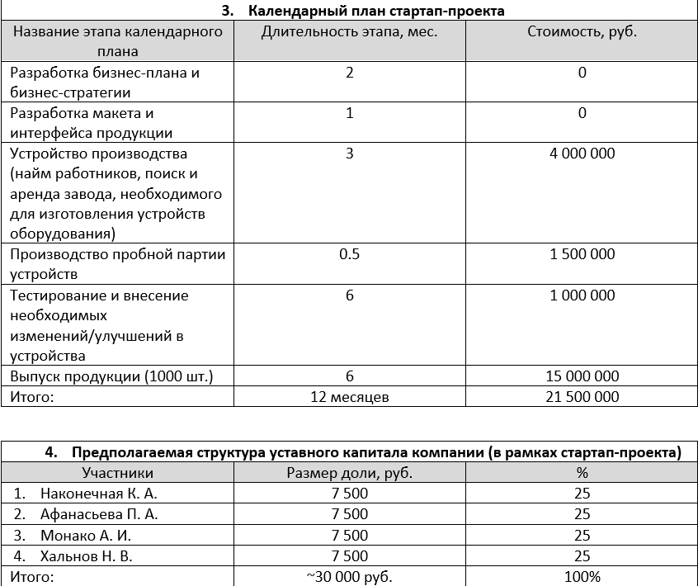
19 | Основные конкурентные преимущества (для проектов, прошедших во второй этап акселерационной программы)*  Необходимо привести описание наиболее значимых качественных и количественных характеристик продукта, которые обеспечивают конкурентные преимущества в  сравнении с существующими аналогами (сравнение по стоимостным, техническим параметрам и проч.) | Данный проект благодаря своей инновационности может принести высокий доход фирме. VR-очки могут иметь очень разные сферы применения, начиная использованием людьми вместо привычного смартфона, заканчивая внедрением новой технологии в систему образования, что позволит привнести в систему образования цифровизацию для учеников сократить количество необходимых ПК или другого оборудования (уменьшение затрат на электроэнергию, закупку); достигнуть более качественного донесения информации до учеников и студентов (сокращение количества дефектов).
20 | Научно-техническое решение и/или результаты, необходимые для создания продукции (для проектов, прошедших во второй этап акселерационной программы)*  Описываются технические параметры научно-технических решений/ результатов, указанных пункте 12, подтверждающие/ обосновывающие достижение характеристик продукта, обеспечивающих их конкурентоспособность | VR-очки – это устройства дополненной реальности, совершенствующее процесс восприятия информации.  В VR очках внедрена операционная система (linux, Android или IOS), которая открывает перед пользователем массу возможностей. Подобно компьютеру, гаджет аккумулирует информацию, получаемую от датчиков, поддерживает беспроводную связь и обладает всеми функциями портативных медиаплееров.  В VR-очках, помимо устройств, характерных для всех умных гаджетов – процессора, динамика, микрофона, аккумулятора и камеры, имеются линзы, служащие экраном для просмотра информации.  Технические параметры VR-очков:  характеристики встроенной камеры, разрешение экрана; оснащение Bluetooth, Wi-Fi, вид операционной системы; управление — голосовые команды, жесты, сенсорная панель; масса устройства, емкость аккумулятора; дизайн, комплектация (силиконовые накладки на носовые упоры, зарядное устройство, кабель для подключения к компьютеру, солнцезащитные линзы, которые можно прикрепить к очкам и т.д.)
21 | «Задел». Уровень готовности продукта TRL (для проектов, прошедших во второй этап акселерационной программы)*  Необходимо указать максимально емко и кратко, насколько проработан стартап-проект по итогам прохождения акселерационной программы (организационные, кадровые, материальные и др.), позволяющие максимально эффективно развивать стартап дальше | По итогам акселерационной программы осуществлены следующие виды работ:  -Разработана концепция проекта;  -Проведён опрос целевой аудитории;  -Проведён анализ рентабельности проектного предложения;  -Разработана бизнес-модель с бюджетом проекта;  -Проведён социальный анализ;  -Проведён анализ рисков;  -Проведен технический анализ создаваемого продукта;  -Проведен маркетинговый анализ;  -Сформировано резюме проекта;  -Разработан календарный график проекта;  -Закреплены работы за участниками проекта;  -Разработан базовый план проекта (исследование инвестиционных возможностей, описание бизнес-идеи, проведение функциональных исследований и т.д.);  -Проведен анализ и определены потенциальные спонсоры, партнеры и инвесторы.
22 | Соответствие проекта научным и(или) научно-техническим приоритетам образовательной организации/региона заявителя/предприятия (для проектов, прошедших во второй этап акселерационной программы) | Проект соответствует следующим Стратегическим проектам, направленным на достижение целевой модели развития ГУУ:  - Стратегический проект 1: «Подготовка нового поколения управленческих кадров как лидеров изменений» (Подпроект 1.2. «Университетская экосистема акселерации студенческих стартапов»);  - Стратегический проект 2: «Создание экосистемы сопровождения и реализации комплексных прорывных исследований по стратегическим направлениям научно-технологического и пространственного развития страны» (Подпроект 2.3. «Исследование институциональных и экономических механизмов низкоуглеродного развития и формирования благоприятной среды (декарбонизация экономики)»).»
23 | Каналы продвижения будущего продукта (для проектов, прошедших во второй этап акселерационной программы)  Необходимо указать, какую маркетинговую стратегию планируется применять, привести кратко аргументы в пользу выбора тех или иных каналов продвижения | В качестве каналов продвижения проекта следующие:  - Телевизионная реклама  - Продвижение в интернете (социальных сетях, сайтах и пр.)  - Видео-обзоры на функционал VR - Очков
24 | Каналы сбыта будущего продукта (для проектов, прошедших во второй этап акселерационной программы)  Указать какие каналы сбыта планируется использовать для реализации продукта и дать кратко обоснование выбора | Прямое заключение договоров, сайт, интернет-магазины, выставки, маркетплейсы, обучение (площадки и спец.компании).
Характеристика проблемы,
на решение которой направлен стартап-проект

25 | Какая часть проблемы решается (может быть решена)*  Необходимо детально раскрыть вопрос, поставленный в пункте 10, описав, какая часть проблемы или вся проблема решается с помощью стартап-проекта | Для образовательных организаций: VR-Очки своим функционалом не будут уступать компьютерам, соответственно образовательным организациям не нужно будет выделять бюджет на закупку ПК.
26 | «Держатель» проблемы, его мотивации и возможности решения проблемы с использованием продукции*  Необходимо детально описать взаимосвязь между выявленной проблемой и потенциальным потребителем (см. пункты 9, 10 и 11) | В настоящее время технологии развиваются очень быстро, и с каждым годом у людей появляется все большее желание автоматизировать свои рутинные задачи и процессы. Благодаря тому, что VR - Очки смогут выполнить данный запрос потребителей, то повышается и спрос на данный продукт.  Анализ рынка показал, что в отличии от основного числа конкурентов, наш продукт имеет поддержку на всех популярных ОС и не требует специального программного обеспечения при установке.
27 | Каким способом будет решена проблема*  Необходимо описать детально, как именно ваши товары и услуги помогут потребителям справляться с проблемой | Учащийся получает допуск к VR-Очкам, которые предварительно приобрела его образовательная организация. Данный продукт позволит в любое время получить дополнительные практические навыки, знания и умения.
28 | Оценка потенциала «рынка» и рентабельности бизнеса (для проектов, прошедших во второй этап акселерационной программы)  Необходимо привести кратко обоснование сегмента и доли рынка, потенциальные возможности для масштабирования бизнеса, а также детально раскрыть информацию, указанную в пункте 16. | Рынок виртуальной реальности (VR) является одним из самых быстрорастущих секторов в технологической индустрии.  Сегмент рынка, который может быть интересен для компании, производящей VR-очки, включает в себя несколько направлений:  1. Игры и развлечения: это самый большой сегмент рынка VR, где пользователи могут погрузиться в виртуальную реальность и наслаждаться играми, фильмами и другими развлекательными мероприятиями.  2. Образование и обучение: VR-технологии могут использоваться для создания интерактивных обучающих программ, симуляций и тренажеров.  3. Медицина: VR может быть использована для лечения различных заболеваний, таких как посттравматическое стрессовое расстройство, фобии и хроническая боль.  4. Строительство и дизайн: VR позволяет архитекторам и дизайнерам визуализировать свои проекты в трехмерном пространстве.  Для масштабирования бизнеса по созданию VR-очков компания может рассмотреть следующие возможности:  1. Расширение географического присутствия: выход на новые рынки, где спрос на VR-продукты растет.  2. Разработка новых продуктов: создание дополнительных аксессуаров или услуг, связанных с VR-очками, таких как контроллеры движения или платформы для обмена контентом.  3. Партнерства и сотрудничество: заключение партнерских соглашений с разработчиками игр, образовательными учреждениями или медицинскими организациями для расширения аудитории и увеличения продаж.
29 | План дальнейшего развития стартап-проекта (для проектов, прошедших во второй этап акселерационной программы)  Укажите, какие шаги будут предприняты в  течение 6-12 месяцев после завершения  прохождения акселерационной программы,  какие меры поддержки планируется привлечь | 1. Создание презентационного материала, демонстрирующего преимущества использования VR Очков для привлечения аудитории.  2. Организация встреч с потенциальными партнерами и спонсорами для представления стартапа и обсуждения возможных сотрудничеств.  3. Разработка индивидуальных предложений для каждого партнера и спонсора, учитывающих их потребности и интересы.  4. Подписание договоров о сотрудничестве и начало работы с партнерами и спонсорами.  5. Регулярное общение с партнерами и спонсорами для обмена опытом и планирования дальнейших шагов по развитию стартапа.

КАЛЕНДАРНЫЙ ПЛАН
Календарный план проекта:
№ этапа | Название этапа календарного плана | Длительность этапа, дней | Стоимость, руб.
1 | Формирование команды | 15 | 0
2 | Формирование миссии, цели и уникальности проекта | 21 | 0
3 | Определение целевой аудитории | 28 | 0
4 | Анализ конкурентов | 40 | 5 000
5 | Анализ инвестиционной привлекательности проекта | 41 | 5 000
6 | Анализ рисков | 27 | 5 000
7 | Распределение ролей в команде | 36 | 0
8 | Формирование бюджета | 84 | 50 000
9 | Заключение договоров на закупку и поставку линз, экранов, крепежей, железа | 49 | 200 000
10 | Поиск разработчиков-инженеров и программистов | 84 | 50 000
11 | Составление календарного графика | 56 | 15 000
12 | Расчёт прибыльности проекта | 57 | 30 000
13 | Разработка дизайна | 70 | 150 000
14 | Подготовка документации для предоставления лицензирования в компетентных органах | 14 | 70 000
15 | Организации закупки оборудования и материалов | 63 | 60 000
16 | Разработка прототипа | 77 | 130 000
17 | Тестирование | 49 | 500 000
18 | Доработка | 77 | 0
19 | Продвижение | 37 | 150 000
20 | Мониторинг сроков изготовления | 25 | 0
21 | Закрытие бюджета | 21 | 0
22 | Работа в тестовом режиме | 61 | 0
23 | Поиск решений по устранению недочетов | 38 | 10 000
24 | Подготовка документации | 54 | 30 000
25 | Подготовка к эксплутации | 40 | 0
26 | Закрытие договоров | 10 | 0

